105年度 無邊界大學推動計劃 活動花絮

一、活動名稱：動物福利與校園犬管理工作坊（2）

二、活動日期：2017/04/28(五)

三、活動時間：15:00~17:00

四、活動地點：東華大學 環境學院二樓大會議室(B216)

五、參與人員：國立東華大學敖屋福利社 團隊成員

六、活動內容：
為何東華的學生願意加入敖屋社？自願承擔起學校內狗狗的照顧責任，辛苦壓力大還花時間！都是因為滿滿的愛呀～聽完就知道，可不是只有摸摸餵餵這麼簡單，勞心勞力的日子可不輕鬆，但看到狗狗們開心的表情，值得。友善東華go~~
今天是連續三場工作坊的第二場，下週五下午還有最終場唷～會現場示範如何訓練狗狗，不過只能工作坊配合示範的狗狗可以進場，避免影響訓練示範，請愛狗夥伴多配合唷！

七、活動照片(4張)：
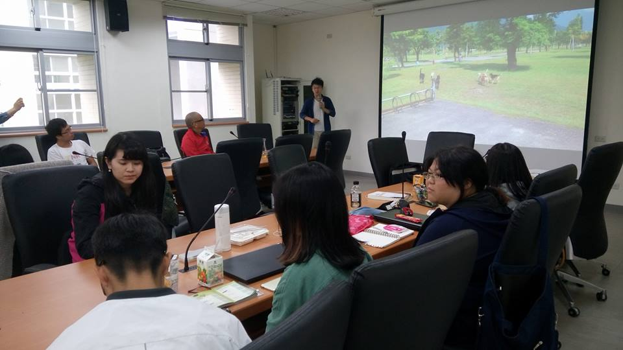 | 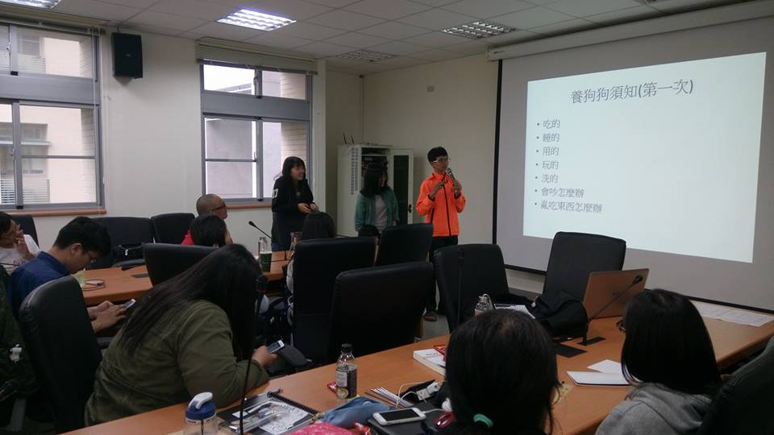
講座照片1 | 講座照片2
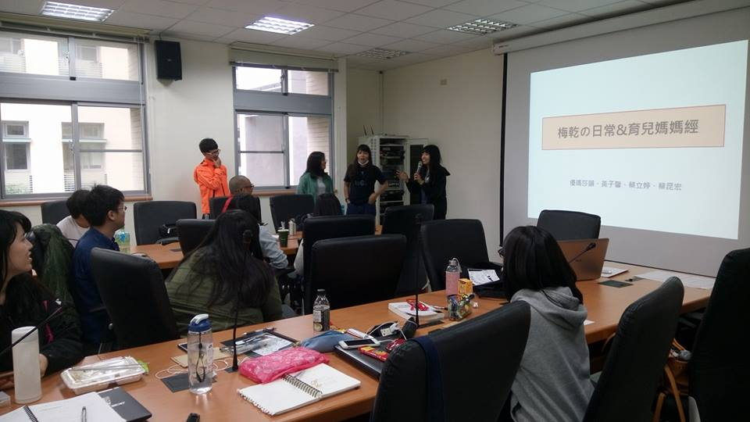 | 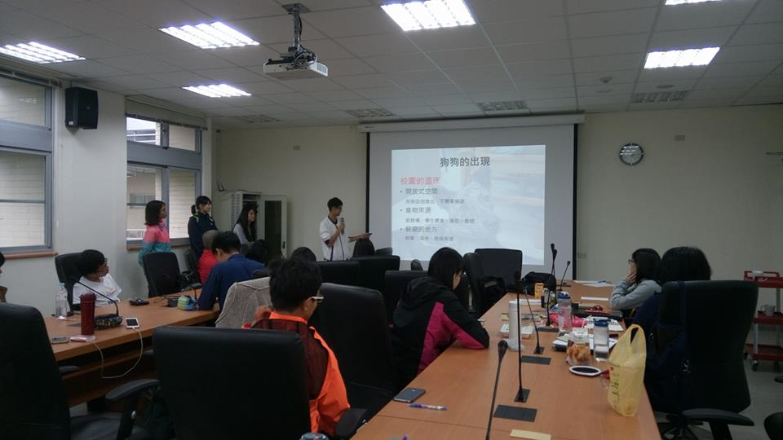
講座照片3 | 講座照片4

